Сброс настройки Frontol
Проведём настройки программы Frontol 6 в справочнике «Виды карт».
В карточке вида карт зададим следующие настройки:
В группе настроек «Авторегистрация» отметим поле «Клиент».
Если флаг установлен, то при вводе карты, если к ней не привязан клиент, кассиру будет необходимо выбрать клиента из списка или создать нового и привязать его к вводимой карте. Если флаг сброшен, то будет производиться регистрация карты без клиента.

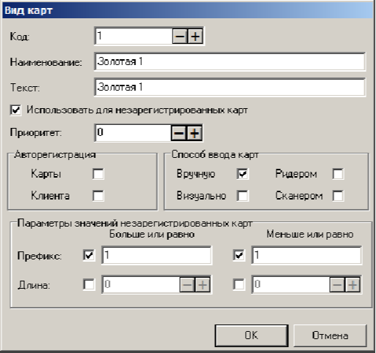

Это то, что нам и надо. Всё отлично работает в приложении кассира в режиме регистрации.
Однако после выгрузки в кассу товара из Далиона Тренд 3.0 сделанная настройка почему-то не сохраняется.
Регистрация дисконтной карты производится без клиента.
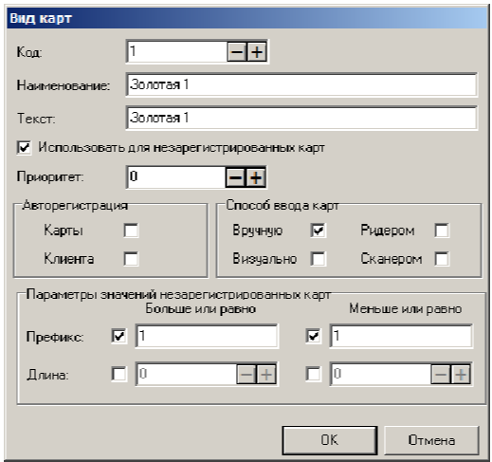

Какова же причина такого конфликта?

